내부 연구 검증 보고서
방향 적응형 3-UWB 융합을 이용한
호흡 모니터링 타당성 분석
발표 피드백 반영 · 실험 1/2 및 왕복 구간 예비 검증
항목 | 내용
작성일 | 2026-09-01
분석 대상 | 신뢰 경계가 확보된 10명 (S07, S08, S09, S17, S18, S19, S21, S23, S26, S28)
원시 입력 | 레이더별 복소 I/Q 40 Hz × 92 range bins, BIOPAC RSP/ECG 250 Hz
주요 질문 | 방향을 이용한 레이더 선택과 추가 경로 후보 융합이 호흡 추정을 안정화하는가?
문서 성격 | 내부 판단·재현용. 의료·임상 성능 보고서가 아님

한 줄 결론
정면 레이더 사용은 유리했지만 큰 실패 사례가 남았고, 추가 경로 후보 융합은 소폭 개선에 그쳤다. 현재 심박 기준선은 실패했으므로 SNN/ANN 학습보다 먼저 입력·라벨·환경 차감 검증을 보강해야 한다.

근거 자료: HAI_Experiment_UWB_GuideLine.pptx, 녹취록26.08.31.docx, 피드백내용260831.txt, HAI_EXPERIMENT 원시 자료

1. 이번 작업의 목적과 결론
기존의 ‘사람이 어느 방향을 보는지 분류’는 졸업작품의 최종 목표로는 약하다. 이번 분석에서는 방향을 최종 출력이 아니라, 세 레이더 중 어느 신호를 신뢰하고 어떻게 융합할지를 결정하는 보조 변수로 다시 정의했다.
질문 | 검증 결과 | 판단
정면 레이더가 유리한가? | 정면 선택: RR MAE 3.30회/분, 중앙 AE 0.19 | 대체로 그렇지만 outlier가 큼
±90° 측면에서 악화되는가? | -90° 7.77, +90° 8.37회/분 | 명확한 악화
추가 경로 후보 융합이 해결하는가? | 전체 주경로 MAE 4.59 → 융합 4.44 | 소폭 개선, 단독 해결책 아님
심박 추론이 가능한가? | 현재 융합 HR MAE 39.78 bpm | 현재 방식 실패; 학습 보류
운동을 마커로 오인했는가? | 10명 중 6명에서 실험2 내부 원후보, 최종 선택 마커는 0건 | 원후보 오인은 있었으나 선택 단계에서 제외
환경 차감을 검증했는가? | 명시적으로 식별 가능한 빈 환경 파일 없음 | 실행 불가; 추가 촬영 필요

의사결정
현 단계에서 모델 학습을 확대하지 않는다. 먼저 S1 실패 구간 원파형 QC, 빈 환경 60초 재촬영, 거리축 보정, 알고리즘 동결을 수행한 뒤 남은 참가자를 독립 검증군으로 사용한다.

2. 자료 전수 확인과 누락
항목 | 확인 결과 | 영향
참가자 폴더 | 30개 | 전체 대상 수 확인
BIOPAC MAT | 30개 | RSP·ECG 기준 신호 존재
UWB DAT | 186개 | 레이더 원시 입력
S24_KHJ | BIOPAC만 있고 UWB 없음 | 레이더 비교 불가
빈 환경/무인 녹화 | 파일명·폴더 구조상 식별 불가 | 환경 차감 검증 불가
S01_CMS의 S48_1S67_MS | 약 1,457초 장시간 기록 | 환경 파일로 볼 근거 없음

녹취에서는 빈 환경 데이터가 있다고 언급되지만, 현재 로컬 다운로드에는 명시적인 env/background/empty/nohuman 파일이 없다. S01의 장시간 다른 이름 녹화를 임의로 환경 파일로 사용하는 것은 라벨 오염 위험이 있어 하지 않았다.

3. 실험 프로토콜과 라벨 분할 근거

3.1 실험 1: 방향을 바꾸며 1분씩 호흡
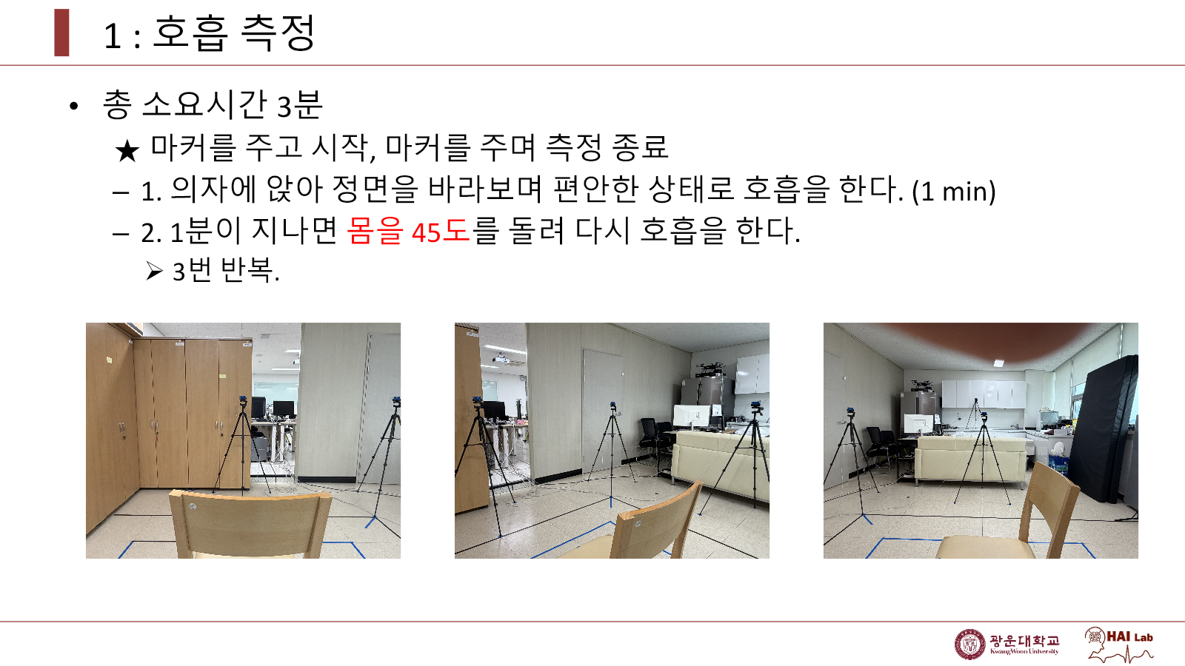
그림 1. 실험 1 안내 화면: 1분마다 몸을 45° 회전하여 3회 반복
자세 | 상대 각도 라벨 | 경계 근거 | 분석 제외
레이더1 정면 | R1=0°, R2=+45°, R3=+90° | M01 이후 content start ~ 첫 회전 피크 | 앞뒤 5초
레이더2 정면 | R1=-45°, R2=0°, R3=+45° | 첫 회전 피크 ~ 둘째 회전 피크 | 앞뒤 5초
레이더3 정면 | R1=-90°, R2=-45°, R3=0° | 둘째 회전 피크 ~ M02 | 앞뒤 5초

이 분할은 마커 두 개 사이를 무조건 3등분한 것이 아니다. PPT의 1분 안내, 화면을 보고 방향을 바꿨다는 사용자 설명, 레이더 회전 피크를 함께 사용한 기존 신뢰 경계 10명을 사용했다.

3.2 실험 2: 호흡·숨 참기·스쿼트
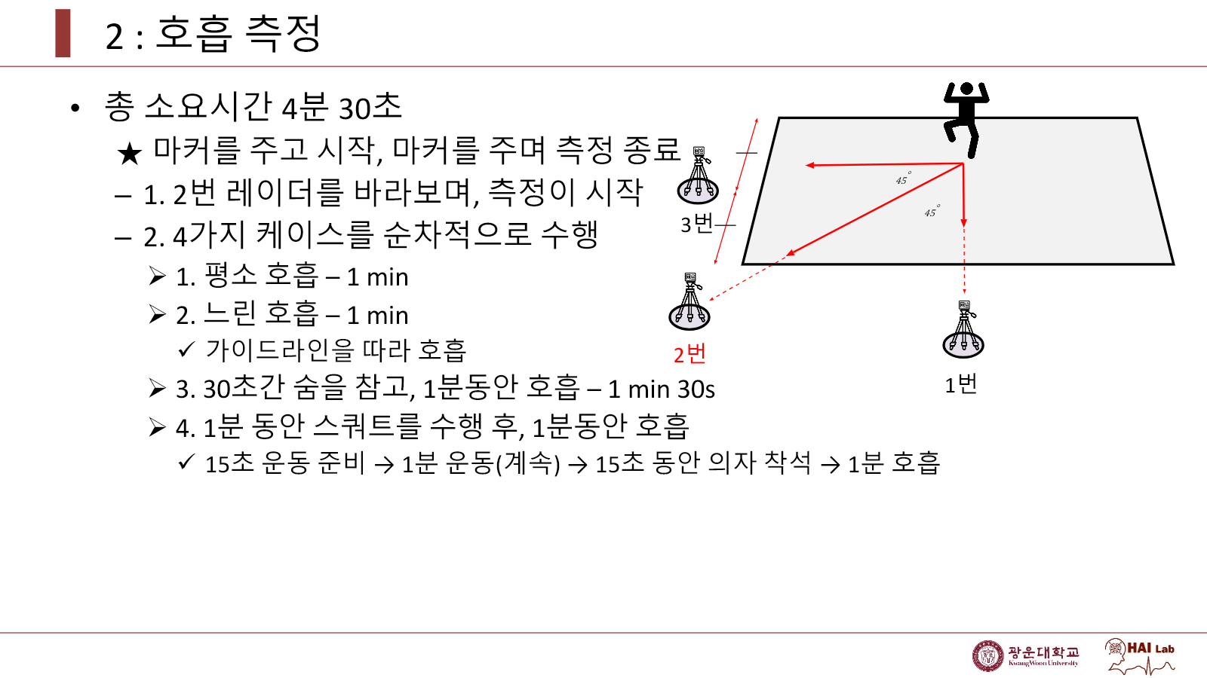
그림 2. 실험 2 안내 화면과 레이더 배치
프로토콜 불일치
슬라이드 제목은 총 4분 30초(270초)지만 세부 단계 합계는 6분(360초)이다. 실제 M03~M04 중앙 간격은 375.4초였다. 따라서 제목이 아니라 세부 절차와 실제 신호를 우선했다.

상태 | 예정 | 배치 기준 | 분석 목적
평소 호흡 | 60초 | content start | 기준 호흡
느린 호흡 | 60초 | +60초 | 화면 가이드 추종 확인
숨 참기 | 25~30초 | RSP 재개 또는 허용 규칙 | 호흡 억제·심박 가능성
숨참기 후 호흡 | 60초 | 재개 직후 | 회복
준비/스쿼트/착석 | 15/60/15초 | 순차 시간표 | 움직임 오염
운동 후 호흡 | 60초 | 착석 후 | 운동 후 회복

4. 발표 피드백을 분석 설계로 바꾼 내용
피드백 요지 | 이번 반영 | 아직 남은 일
싱크를 파형/행동으로 증명 | 기존 offset 좌표계를 유지하고 S1 회전 피크·RSP/ECG 기준을 함께 기록 | 영상/화면 로그가 있으면 추가 대조
환경·배경 제거 설명 | 환경 파일 존재 여부부터 전수 확인 | 빈 환경 60초 재촬영 후 정적 clutter 차감
I/Q·위상 보정 설명 | 복소 I/Q를 레이더별로 읽고 위상 unwrap·drift 제거 | 거리축·안테나 위상 calibration
방향 차이를 보상에 활용 | 0/±45/±90°별 성능과 정면/품질/가중 선택 비교 | outlier 거절 규칙
LoS와 ghost를 함께 활용 | 분리된 range bin 중 주 호흡 주파수와 상관 높은 추가 후보를 시험 | 물리 경로 확인용 실험실 기하 측정
좋은 사례만 보이지 말 것 | 대표 양호·대표 실패 파형을 모두 첨부 | 모든 실패 구간 수동 QC
왕복 구간을 활용 | range-bin centroid 변화를 예비 산출 | bin-to-meter 보정 후 거리·속도 평가

채택하지 않은 발언
녹취의 ‘Google/Apple도 못한다’, ‘호흡수가 25~28이면 BIOPAC 문제’ 같은 발언은 근거 없는 일반화이므로 과학적 결론으로 채택하지 않았다. RF-Carer라는 명칭도 UWB 활력징후 논문으로 확인되지 않아 인용에서 제외했다.

5. 재현 알고리즘
단계 | 처리 | 판단 근거
1. 입력 분리 | 레이더 1·2·3을 각각 40 Hz × 92 complex bins로 읽음 | 특정 레이더에만 신호가 있을 수 있어 사전 평균 금지
2. 시간 정렬 | biopac_t = radar_t + offset | 기존 MATLAB/Python 재검증과 동일
3. 호흡 위상 | unwrap → 선형 drift 제거 → 0.08~0.55 Hz | 심박용 2초 평균 제거는 호흡을 훼손하여 분리
4. 주 후보 | 호흡 SNR·진폭·위상 안정·다중 bin 주파수 합의 | 단일 잡음 bin 억제
5. 추가 후보 | 주 후보와 ≥4 bins 분리, RR 차≤0.05 Hz, 높은 상관 | 반사 가능성 탐색; 물리 ghost로 단정하지 않음
6. 경로 융합 | 표준화 후 상관 부호를 맞춰 합산 | 경로별 위상 반전 완화
7. 레이더 비교 | 고정·명목상 정면·품질 최고·중앙값·가중 평균 | 방향을 선택 변수로 사용
8. 기준값 | BIOPAC RSP 스펙트럼 RR, ECG R-peak 중앙 RR 기반 HR | 레이더와 독립적인 기준

6. 실험 1 결과: 방향 효과
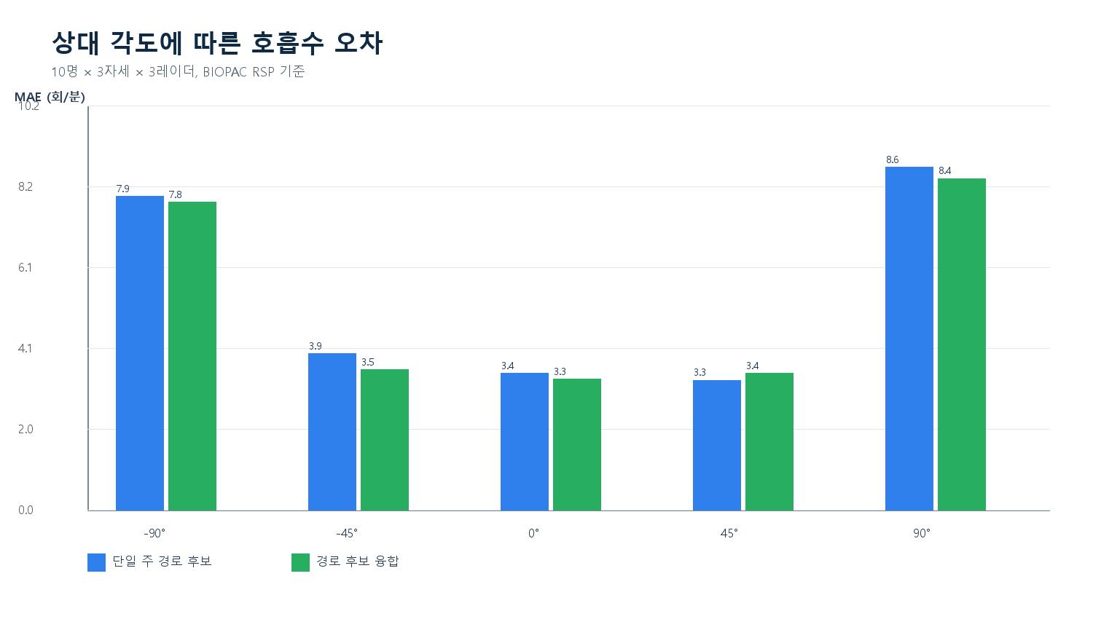
그림 3. 상대 각도별 호흡수 오차
각도 | n | 주경로 RR MAE | 경로융합 RR MAE | 중앙 품질
-90° | 10 | 7.91 | 7.77 | 0.0135
-45° | 20 | 3.94 | 3.53 | 0.0162
0° | 30 | 3.45 | 3.30 | 0.0223
45° | 20 | 3.27 | 3.44 | 0.0194
90° | 10 | 8.65 | 8.37 | 0.0169

0° 정면의 경로융합 RR MAE는 3.30회/분이었고, -90°와 +90°는 각각 7.77, 8.37회/분으로 악화됐다. 정면에서 중앙 품질도 가장 높아 방향이 신호 선택에 유용하다는 근거는 있다.
해석 주의
정면 방식의 중앙 절대오차는 0.19회/분으로 작지만 MAE는 3.30회/분이다. 이는 많은 구간이 정확한 동시에 일부 구간은 매우 크게 실패했다는 뜻이다. 평균만 또는 좋은 예시만 제시하면 안 된다.

7. 레이더 선택·융합 방식 비교
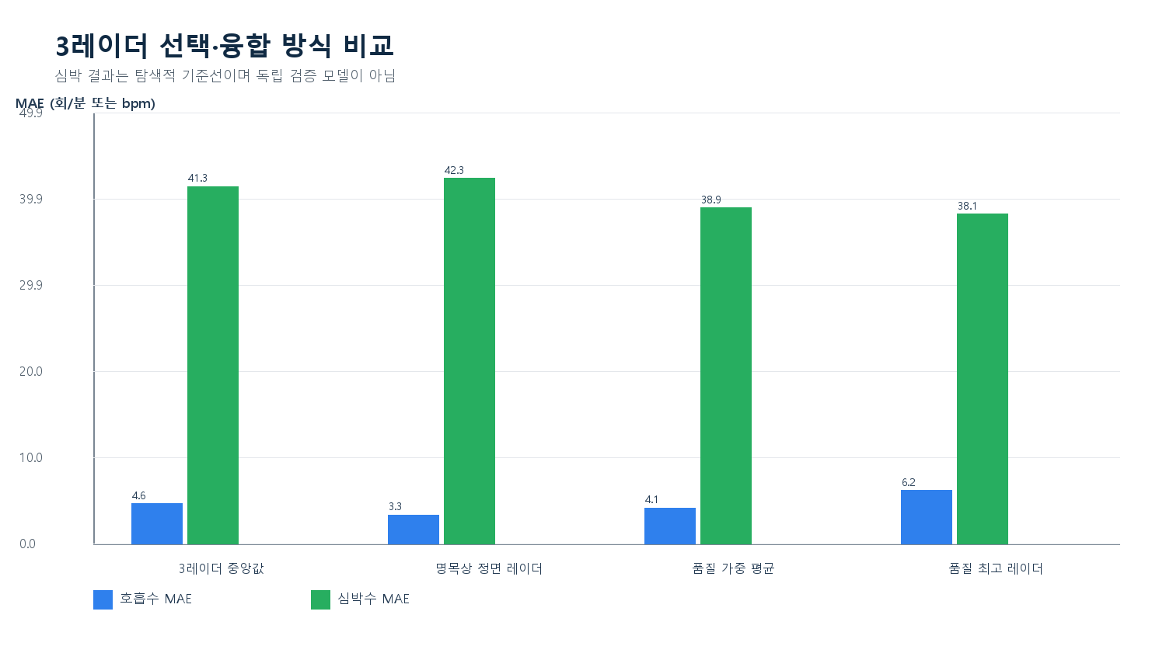
그림 4. 선택·융합 방식별 RR/HR 평균 절대오차
방법 | RR MAE | RR 중앙 AE | ±2 회/분 | HR MAE
3레이더 중앙값 | 4.61 | 0.45 | 56.7% | 41.34
레이더1 고정 | 3.96 | 0.43 | 63.3% | 39.37
레이더2 고정 | 3.60 | 0.17 | 70.0% | 39.56
레이더3 고정 | 5.77 | 5.94 | 36.7% | 40.42
명목상 정면 레이더 | 3.30 | 0.19 | 66.7% | 42.30
품질 가중 평균 | 4.13 | 3.96 | 33.3% | 38.88
품질 최고 레이더 | 6.15 | 5.94 | 40.0% | 38.15

명목상 정면 레이더는 RR MAE가 가장 낮았고, 단순 품질 최고 선택과 품질 가중 평균은 오히려 악화됐다. 현재 품질 점수가 진짜 정확도를 충분히 반영하지 못한다는 뜻이다. 따라서 ‘품질 점수로 자동 선택’은 추가 보정 없이는 채택하지 않는다.
추가 경로 후보 융합은 전체 RR MAE를 4.59에서 4.44회/분으로 줄였지만, 개선폭은 작다. LoS와 ghost를 쓰면 무조건 좋아진다는 결론은 낼 수 없다.

8. 대표 파형: 성공과 실패를 함께 보기
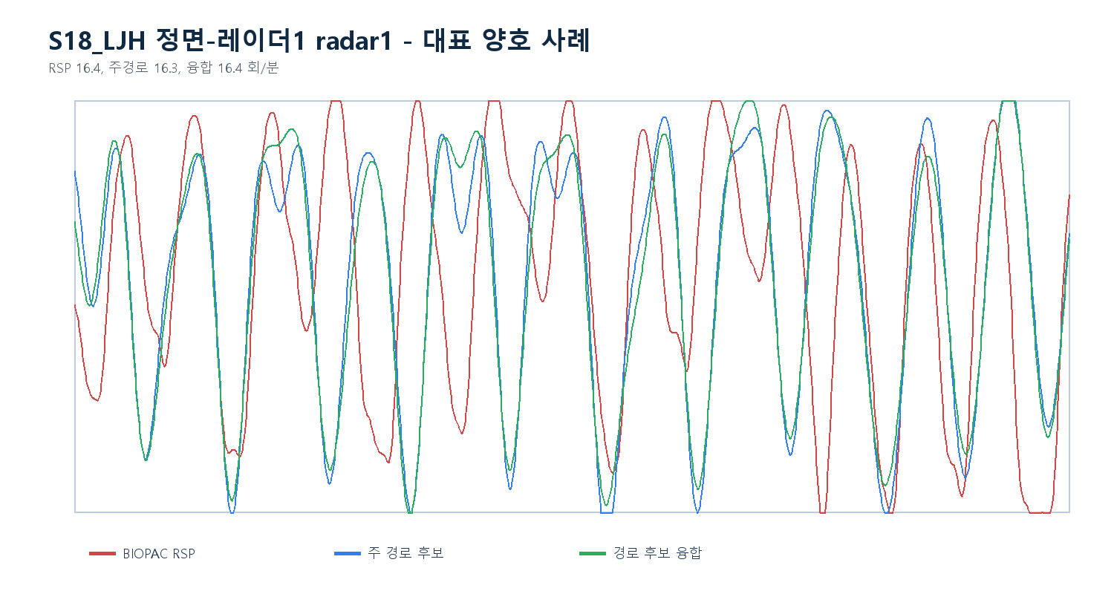
그림 5. 대표 양호 사례: BIOPAC RSP와 레이더 호흡 성분이 유사
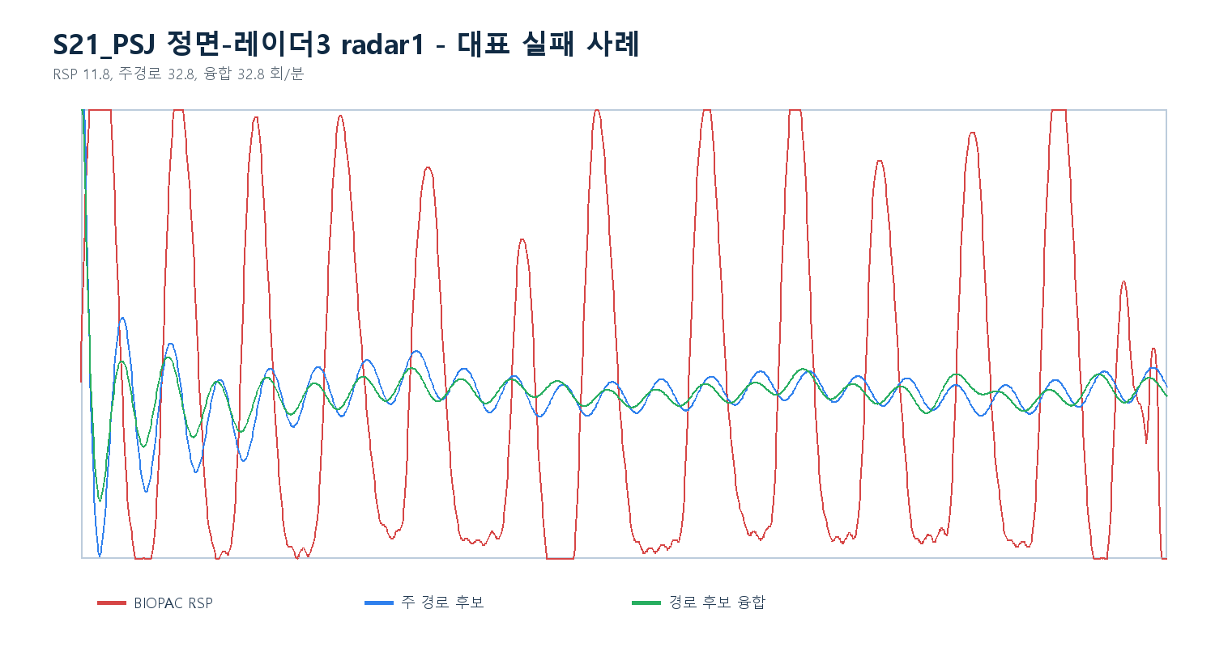
그림 6. 대표 실패 사례: 낮은 주파수 drift/잡음 후보가 선택됨
초기 분석에서는 심박용 위상 함수의 2초 이동평균 제거를 호흡에도 사용해 호흡 성분이 훼손되었다. 이를 발견한 뒤 호흡용 처리를 선형 drift 제거로 분리했다. 수정 전 전체 RR MAE는 약 11.2회/분, 수정 후 4.44회/분이었다. 이 변경은 결과를 좋게 보이기 위한 사후 보정이 아니라, 호흡 대역과 전처리의 물리적 불일치를 수정한 것이다. 다만 수정 후 수치도 같은 10명에서 확인했으므로 독립 성능이 아니다.
실패 원인 가설
실패 구간은 0.08 Hz 대역 하단의 drift, 넓은 거리 bin의 공통 잡음, 방향에 따른 흉부 방사 성분 약화가 복합적으로 작용했을 가능성이 크다. 다음 단계에서 원파형과 range-time heatmap을 함께 검토해야 한다.

9. 심박 기준선: 현재 방식은 실패
항목 | 결과 | 판정
주경로 HR | MAE 39.05 bpm | 실패
경로융합 HR | MAE 39.78 bpm | 실패
주요 오류 | 45 bpm 대역 하단 또는 호흡 고조파 선택 | 특징 분리 부족
조치 | SNN/ANN 학습 보류 | 기준선·라벨·입력 검증 우선

25~30초 숨 참기에서 평균 심박을 볼 가능성은 별도 탐색에서 있었지만, 이번 실험 1 구간의 단순 규칙 기반 위상 스펙트럼은 실패했다. 실패한 기준선 위에 SNN을 학습하면 모델 구조 차이보다 라벨·전처리 오류를 학습할 위험이 크다.

10. 실험 2: 운동 오염과 마커 오인
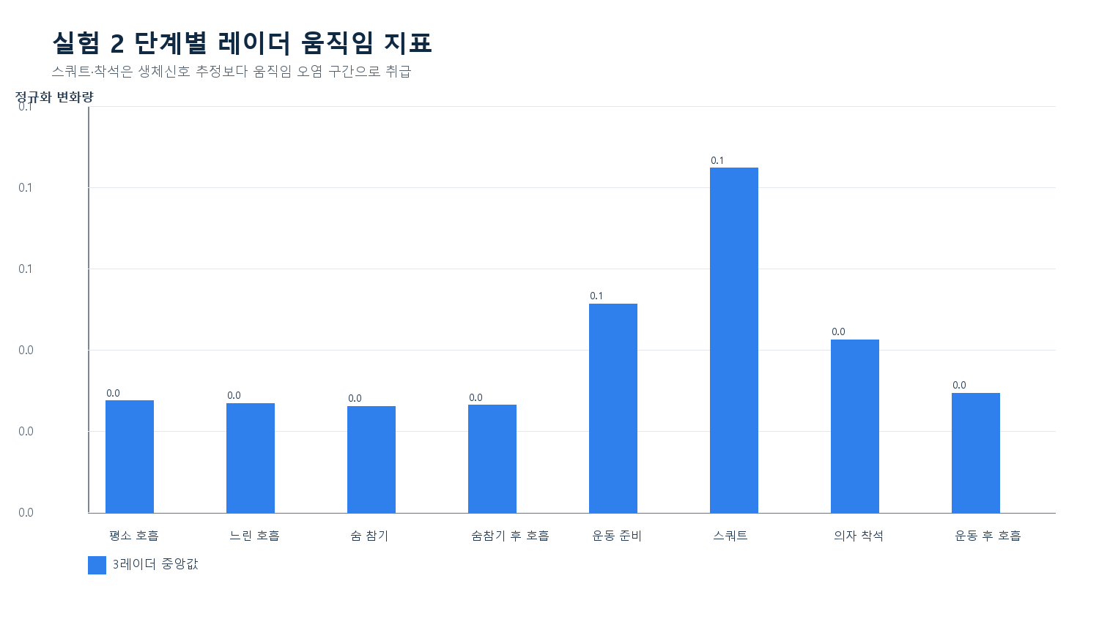
그림 7. 단계별 레이더 움직임 지표
상태 | 중앙 움직임 | 평균 RR AE | 용도
평소 호흡 | 0.029 | 5.24 | 호흡 평가 구간
느린 호흡 | 0.029 | 0.12 | 호흡 평가 구간
숨 참기 | 0.028 | 2.67 | 호흡 평가 구간
숨참기 후 호흡 | 0.028 | 4.80 | 호흡 평가 구간
운동 준비 | 0.055 | 6.10 | 움직임 구간
스쿼트 | 0.091 | 12.96 | 움직임 구간
의자 착석 | 0.046 | 9.92 | 움직임 구간
운동 후 호흡 | 0.031 | 6.51 | 호흡 평가 구간

스쿼트의 움직임 지표 중앙값은 평소 호흡보다 약 3배 높았고 RR 오차도 크게 증가했다. 스쿼트 구간을 호흡수 정답 학습에 그대로 넣기보다 ‘움직임 오염/거절’ 상태로 다루는 편이 타당하다.

10.1 마커 검출과 운동 오인
참가자 | 내부 원후보 | 후보 시각(s) | 최종 선택 | 판정
S07_KDM | 0 | - | 0 | 이상 없음
S08_MDO | 1 | 636.292 | 0 | 검토
S09_HDH | 6 | 354.040;363.636;373.684;393.144;435.684;496.480 | 0 | 검토
S17_RJS | 1 | 457.520 | 0 | 검토
S18_LJH | 2 | 322.540;332.240 | 0 | 검토
S19_CHW | 2 | 408.448;647.472 | 0 | 검토
S21_PSJ | 0 | - | 0 | 이상 없음
S23_KDM | 8 | 303.844;314.196;324.152;333.600;344.072;363.560;392.260;581.680 | 0 | 검토
S26_LDW | 0 | - | 0 | 이상 없음
S28_KDH | 0 | - | 0 | 이상 없음

10명 중 6명에서 실험 2 내부에 감사 임계값을 넘는 원후보가 있었다. 즉 운동·큰 호흡이 마커 검출의 원후보가 될 수 있다는 우려는 맞다. 그러나 시나리오 순서와 예상 개수를 적용한 최종 선택에서는 내부 후보가 0건이었으므로, 현재 선택 마커가 스쿼트로 대체되었다는 증거는 없다.

11. 실험 6 왕복 구간: 거리 추론 전 예비 점검
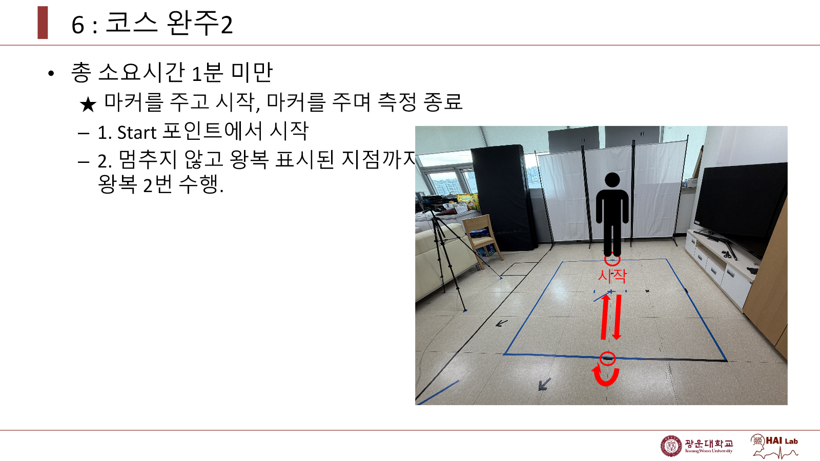
그림 8. 실험 6 안내: 멈추지 않고 왕복 2회
참가자 | 길이(s) | centroid 변위(bin) | 움직임 지표
S07_KDM | 23.64 | 3.16 | 0.101
S08_MDO | 21.85 | 4.19 | 0.119
S09_HDH | 28.01 | 3.21 | 0.125
S17_RJS | 25.02 | 4.74 | 0.117
S18_LJH | 24.30 | 4.38 | 0.107
S19_CHW | 25.21 | 3.55 | 0.086
S21_PSJ | 22.83 | 3.37 | 0.101
S23_KDM | 23.26 | 3.49 | 0.096
S26_LDW | 26.13 | 3.00 | 0.105
S28_KDH | 25.49 | 2.47 | 0.103

왕복 구간에서는 모든 참가자에서 레이더 변화가 확인되지만, range bin을 실제 m 단위로 바꾸는 calibration 정보가 없다. 따라서 현재 값은 ‘왕복 움직임이 있었는지’와 레이더 간 차이를 보는 예비 지표이며 거리·속도 성능으로 보고하면 안 된다.

12. 관련 연구와의 정합성
연구 | 핵심 접근 | 우리 데이터에 주는 의미
Lv et al. (2016) | multistatic UWB와 adaptive Kalman fusion으로 방향 문제 완화 | 다중 관측 융합 방향은 타당하나 채널 선택이 핵심
Body Orientation and Vital Sign Measurement (2020) | 3개 IR-UWB, 방향 분류 후 조건부 생성 모델로 활력징후 융합 | 방향은 보조 조건으로 쓰는 것이 선행연구와 일치
Iwata et al. (2021) | 다중 레이더 중 스펙트럼 특성이 좋은 호흡 신호 선택 | 품질 선택을 검증하되 우리 현재 점수는 보완 필요
MoRe-Fi (2021) | 움직임 강건 UWB 호흡 파형 복원 | 스쿼트/이동을 바로 RR 학습에 넣기보다 motion-robust 복원 문제로 설계

참고 URL
https://www.mdpi.com/2072-4292/8/9/773
https://pubmed.ncbi.nlm.nih.gov/33018033/
https://arxiv.org/abs/2107.11525
https://arxiv.org/abs/2111.08195
용어 정리
녹취의 ‘line-up site’는 Line-of-Sight, ‘boost’는 ghost/multipath를 뜻한 것으로 해석된다. 다만 RF-Carer는 관련 UWB 활력징후 논문명으로 확인되지 않았으므로 정확한 PDF를 받기 전에는 근거 문헌으로 사용하지 않는다.

13. 최종 판단과 다음 실행 순서
순서 | 작업 | 완료 기준 | 이유
1 | S1 큰 실패 구간 원파형/heatmap 수동 QC | 실패 bin이 drift·사람·반사 중 무엇인지 판정 | 낮은 중앙오차와 높은 MAE 해결
2 | 빈 환경 60초 × 레이더 3대 재촬영 | 사람 없음, 같은 배치, 파일명 명시 | 정적 clutter 차감 검증
3 | 거리축 calibration | range bin→m 변환 확인 | LoS/추가 경로·왕복 거리 해석
4 | 품질 점수 재설계 | 정확도와 단조 관계, 거절 기준 포함 | 현재 품질 최고 선택이 악화
5 | 알고리즘 동결 | 대역·bin·융합 규칙 고정 | 사후 튜닝 편향 차단
6 | 남은 참가자 독립 검증 | 규칙 수정 없이 성능 산출 | 일반화 확인
7 | ANN/SNN 비교 | 동일 입력·동일 사람 분할·동일 지표 | 모델 이득 검증

13.1 SNN/ANN 진행 조건
조건 | 현재 | 진행 여부
호흡 기준선 중앙 AE ≤1, MAE outlier 관리 | 중앙은 충족, outlier 미해결 | 보류
심박 기준선 신뢰 가능 | 약 40 bpm 오차 | 중단
환경/거리 calibration | 누락 | 보류
사람 단위 독립 분할 | 가능 | 유지
입력 방식 | 레이더별 복소 I/Q 유지 | 채택

권고하는 졸업작품 문장
‘3개 UWB 레이더의 공간 다양성과 방향 정보를 이용하여, 비정면·움직임 환경에서도 호흡 신호를 선택·융합하고 신뢰도를 판정하는 시스템’으로 정의한다. 방향 분류는 보조 단계이며 최종 출력은 호흡 파형/호흡수와 신뢰도이다.

부록 A. 재현 파일
파일 | 역할
$2/orientation_multipath/analyze_orientation_multipath.py | 원시 I/Q·BIOPAC 분석, CSV/그림 생성
$2/orientation_multipath/build_validation_workbook.mjs | 검증장부 생성
$2/orientation_multipath/build_internal_report.py | 이 내부보고서 생성
$2/outputs/orientation_multipath/s1_orientation_radar_observations.csv | S1 90개 원시 관측
$2/outputs/orientation_multipath/s2_state_quality.csv | S2 상태별 관측
$2/outputs/orientation_multipath/s2_marker_confusion_check.csv | 운동 마커 오인 검사
$2/outputs/orientation_multipath/s6_roundtrip_preliminary.csv | 왕복 예비 지표

재현 시 주의: 분석 코드는 신뢰 경계 10명을 기본 대상으로 한다. 남은 참가자를 검증군으로 사용할 때는 분석 규칙을 먼저 동결하고 코드를 수정하지 않아야 한다.

